# מתווה לפעילות מקוונת – ליקויים תפיסתיים [גרסה קצרה]

### מטרות

* התלמידים יבינו כי קיים קשר בין הפרעות בתפיסת המציאות באמצעות החושים לבין פעילות לקויה של מערכת העצבים.
* התלמידים יסבירו את המנגנון העצבי הגורם לאקינטופסיה ("עיוורון תנועה").
* התלמידים יסבירו את המנגנון העצבי הגורם לאכרומטופסיה (חוסר יכולת לראות צבעים).
* התלמידים יסבירו את המנגנון העצבי הגורם לפרוסופאגנוזיה ("עיוורון פנים").

### דרך ההוראה: למידה עצמית מקוונת

### משך הזמן: שעה

### הערכה: מטלה שיתופית (כניסה מתוך אתר האינטרנט, בנפרד מהפעילות המקוונת)

## 1.1 ליקויים תפיסתיים

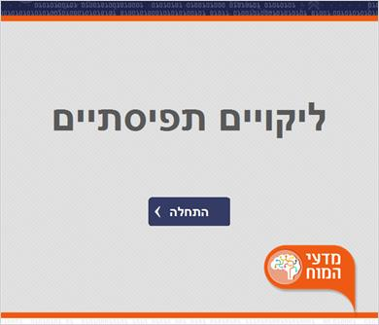

## 1.2 לראות עולם

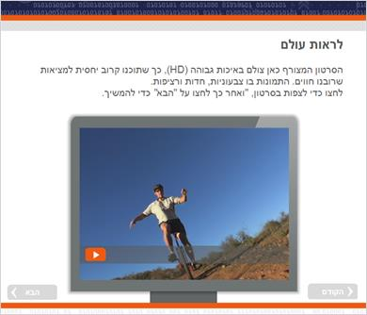

## 1.3 לראות עולם

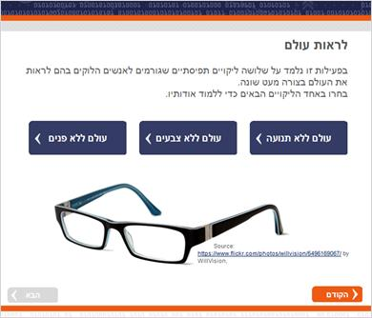

# 2. עולם ללא תנועה

## 2.1 לראות עולם בקפיצות

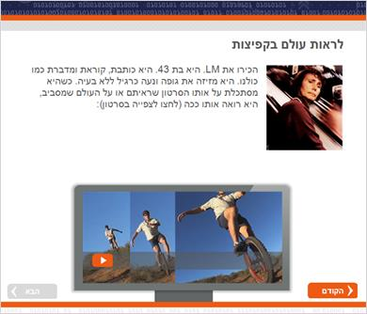

## 2.2 אותו עולם – ראייה אחרת

*(Multiple Choice, 10 points, unlimited attempts permitted)*

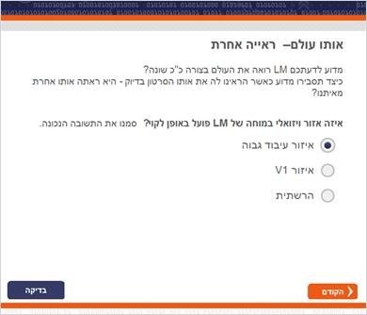

|  |  |  |
| --- | --- | --- |
| Correct | Choice | Feedback |
| X | איזור עיבוד גבוה | אזורי עיבוד גבוהים מתמודדים עם עיבוד של תמונות מורכבות בתנועה. כחלק מכך הם מקנים לכל מה שאנו רואים תחושה של תנועה זורמת וחלקה. |
|  | איזור V1 | V1 מבצע את הצעדים הראשוניים של עיבוד המידע הראייתי שמגיע אלינו מהעין. עיבוד זה הוא ראשוני ואיננו מספק את התמונה המלאה כפי שאנו רואים ביום-יום. הפגיעה של LM נובעת מאינטגרציה ברמה גבוהה של המידע המלא (קפיצות בזמן), ולא רק מעיבוד ראשוני של מרחב הראייה. |
|  | הרשתית | הרשתית, הפרושה בחלק הפנימי של גלגל העין, מכילה קולטני אור שאחראים על קליטת כל מה שאנו רואים והפיכת המידע לאותות עצביים.  התמונה שרואה LM נורמלית - היא רואה צבע, מרחב וצורה באופן תקין. פירוש הדבר שהרשתית שלה תקינה. |

## 2.3 אַקינֶטוֹפְּסְיָה – "עיוורון תנועה"

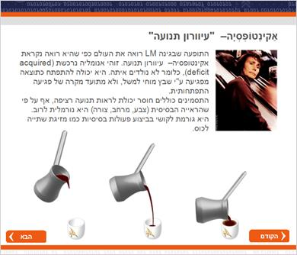

## 2.5 אַקינֶטוֹפְּסְיָה –ממה זה נגרם?

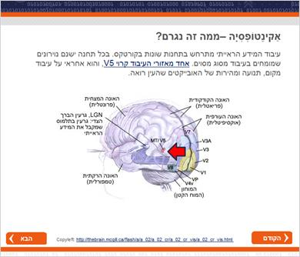

## 2.6 אַקינֶטוֹפְּסְיָה – ממה זה נגרם?

*(Multiple Response, 10 points, 3 attempts permitted)*

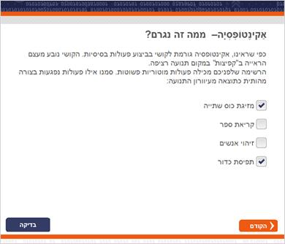

|  |  |
| --- | --- |
| Correct | Choice |
| X | מזיגת כוס שתייה |
|  | קריאת ספר |
|  | זיהוי אנשים |
| X | תפיסת כדור |

**Feedback:**

הבעיה המרכזית שיש לסובלים מאקינטופסיה היא חוסר היכולת לראות רצף תנועתי.

קריאת ספר וזיהוי אנשים הן פעולות שאינן מתבססות על תנועה. במקרה של מזיגת כוס שתייה ותפיסת כדור, חוסר במשוב (פידבק) תפיסתי תקין הנחוץ לפעולות הללו פוגע בהן מהותית.

# 3. עולם בשחור-לבן

## 3.1 העולם בשחור-לבן

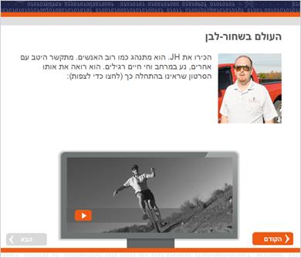

## 3.2 אַכְרוֹמַטוֹפְּסְיָה

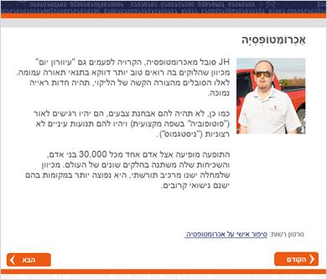

## 3.3 אותו עולם – ראייה אחרת

*(Multiple Choice, 10 points, 1 attempt permitted)*

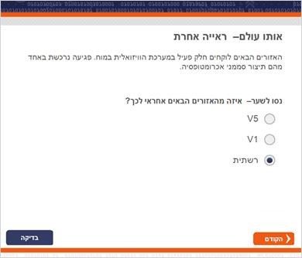

|  |  |
| --- | --- |
| Correct | Choice |
|  | V5 |
|  | V1 |
| X | רשתית |

## 3.4 אַכְרוֹמַטוֹפְּסְיָה – ממה זה נגרם?

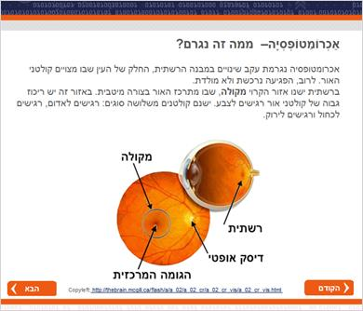

## 3.5 אַכְרוֹמַטוֹפְּסְיָה – ממה זה נגרם?

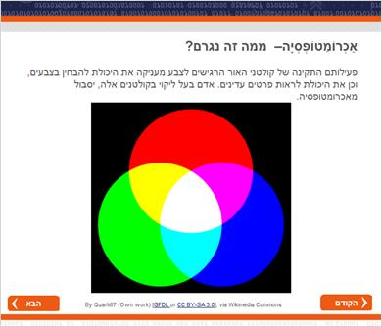

## 3.7 אַכְרוֹמַטוֹפְּסְיָה – זה לא עיוורון צבעים?

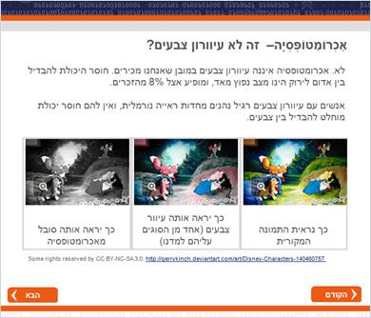

# 4. עולם ללא פנים

## 4.1 עולם ללא פנים

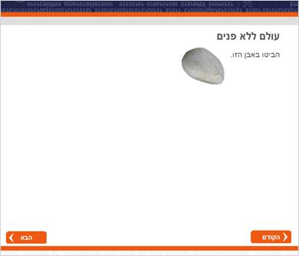

## 4.2 עולם ללא פנים

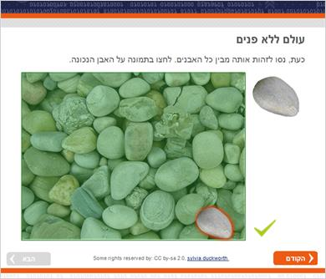

## 4.3 עולם ללא פנים

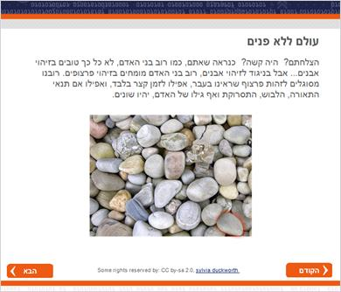

## 4.4 עולם ללא פנים

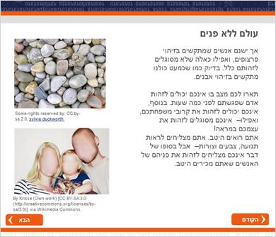

## 4.5 פּרוֹסוֹפְּאַגְנוֹזְיָה – "עיוורון פנים"

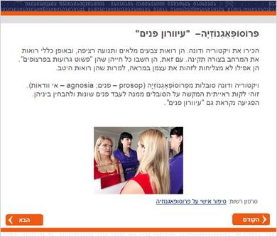

## 4.6 פּרוֹסוֹפְּאַגְנוֹזְיָה – "עיוורון פנים"

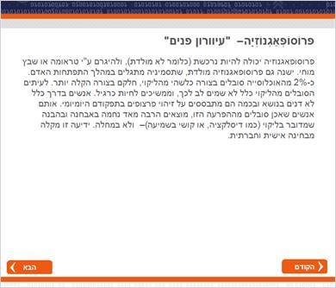

## 4.7 אותו עולם – ראייה אחרת

*(Multiple Choice, 10 points, unlimited attempts permitted)*

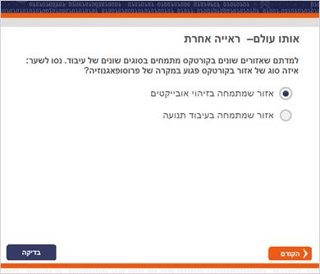

|  |  |
| --- | --- |
| Correct | Choice |
| X | אזור שמתמחה בזיהוי אובייקטים |
|  | אזור שמתמחה בעיבוד תנועה |

**Feedback:**

זיהוי אובייקטים (כמו פרצופים) מתרחש באזור הפגוע בפרוסופאגנוזיה. האזור שנפגע בפרוסופאגנוזיה הוא זה האחראי על זיהוי אובייקטים (כמו פרצופים, למשל).

אזור זה מחולק לאזורים שונים אשר מתמחים בזיהוי קבוצות אובייקטים שונות. פגיעות עצביות כתוצאה משבץ או דימום מוחי למשל עלולות לגרום לקושי בזיהוי אובייקטים באמצעות הראייה – תופעה הנקראת אגנוזיה ויזואלית. פרוסופאגנוזיה היא סוג אחד של אגנוזיה ויזואלית שנובע מפגיעה באזור ה-FFA

.(Fusiform Face Area)

## 4.8 פּרוֹסוֹפְּאַגְנוֹזְיָה – ממה זה נגרם?

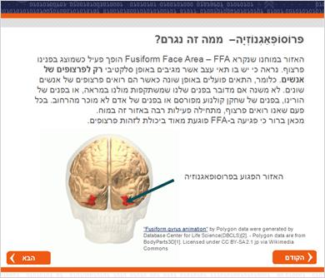

## 1.4 סיכום

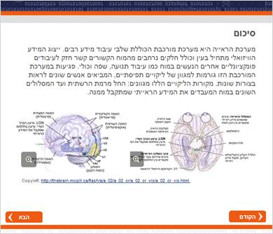

## 1.5 יפה מאוד,

## סיימתם את הפעילות!

